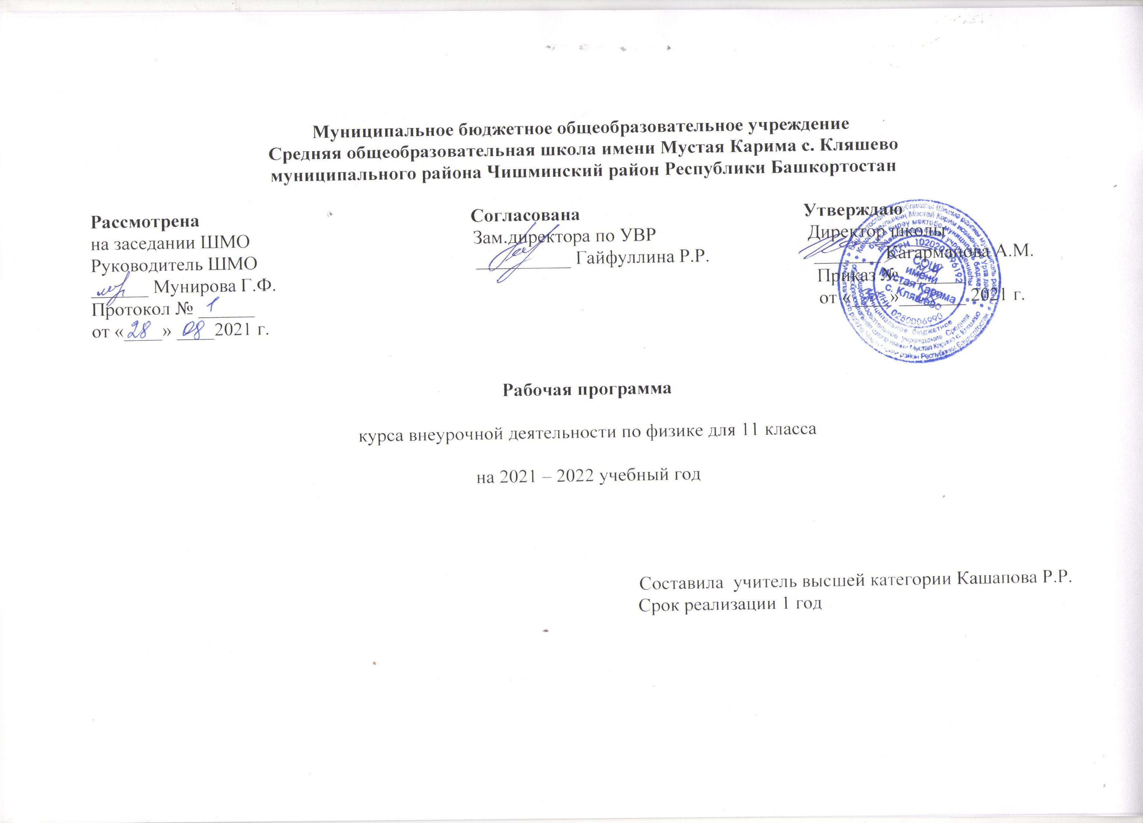
Пояснительная записка («Занимательная физика» -11 класс)
Рабочая программа составлена в соответствии с требованиями:
- Федерального Закона «Об образовании в Российской Федерации» от 29.12.2012 г № 273 – ФЗ;
- Закона Республики Башкортостан «Об образовании в Республике Башкортостан» от 01.07.2013 г № 696 – з;
- Санитарно – эпидемиологических правил и нормативов СанПин 2.4.2 № 2821 – 10 «Санитарно – эпидемиологические требования к условиям и организации обучения в общеобразовательных учреждениях», зарегистрированных в Минюсте России 03.03.2011 г., регистрационный № 19993;
- Приказа Министерства образования и науки от 31.03.2014 г.№ 253 «Об утверждении федерального перечня учебников, рекомендуемых к использованию при реализации имеющих государственную аккредитацию образовательных программ начального общего, основного общего, среднего общего образования»;
- Учебного плана МБОУ СОШ имени Мустая Карима с. Кляшево;
- Устава МБОУ СОШ имени Мустая Карима с. Кляшево;
- Основной образовательной программы среднего общего образования МБОУ СОШ имени Мустая Карима с. Кляшево;
- Положения о рабочих программах МБОУ СОШ имени Мустая Карима с. Кляшево;
Рабочая программа составлена на основе примерной программы среднего (полного) общего образования по физике 10 – 11 классы, базовый уровень. Авторы программы В.А.Орлов, О.Ф.Кабардин, А.Ю.Пентин, Н.С.Пурышева, В.Е. Фрадкин: Программ для общеобразовательных учреждений. Физика. Астрономия 7 – 11 классы / сост.В.А.Коровин, В.А.Орлов. – М; Дрофа, 2014 г. Программа составлена в соответствии с Федеральным компонентом полного общего образования по физике и предназначена для работы по учебнику «Физика. 11 класс» / Г.Я.Мякишев, Б.Б.Буховцев, В.М.Сотский - М; Просвещение, 2021 г. Курс рассчитан на обучающихся 11 класса и предполагает совершенствование их подготовки по освоению основных разделов физики. На изучение данного курса отводится 34 часа (1 час в неделю). Программа курса согласована с требованиями государственного образовательного стандарта. Она ориентирует учителя на дальнейшее совершенствование уже усвоенных учащимися знаний и умений. Программа знакомит обучающихся с понятиями «занимательная физика», «физическая задача», навыками работы с лабораторным оборудованием Центра «Точка роста» по физике, дает представление о значении физики и физических задач в жизни, науке, технике, знакомит с различными сторонами работы с приборами, формирует основные приемы составления задач, умение классифицировать задачу по трем-четырем основаниям. При решении задач особое внимание уделяется последовательности действий, анализу физического явления, оформлению решения, анализу полученного ответа.
Личностные, метапредметные и предметные результаты освоения курса.
Программа курса «Занимательная физика» в 11 классе направлена на достижение следующих результатов:
в направлении личностного развития:
формирование представлений о физике как части общечеловеческой культуры, о значимости физики в развитии цивилизации и современного общества; развитие логического и критического мышления; культуры речи, способности к умственному эксперименту; воспитание качеств личности, способность принимать самостоятельные решения; формирование качеств мышления.
В метапредметном направлении
развитие представлений о физике как форме описания и методе познания действительности; формирование общих способов интеллектуальной деятельности, характерных для физики;
В предметном направлении
использование приобретённых физических знаний для описания и объяснения окружающих предметов, процессов, явлений, а также для оценки их количественных и пространственных отношений; овладение основами логического и алгоритмического мышления, пространственного воображения, записи и выполнения алгоритмов решения задач; объяснение физических явлений, умение различать влияние различных факторов на протекание явлений, проявления явлений в природе или их использование в технических устройствах и повседневной жизни; применение законов физики для анализа процессов на качественном и расчетном уровне; решение задач различного уровня сложности.
Содержание курса
Введение (1 час) Физика и современность. Физическая задача и классификация задач.
Кинематика (8 часов) Основные законы и понятия кинематики. Характеристика равномерного, равноускоренного движения. Равномерное и равноускоренное движение в экспериментах и задачах. Движение по окружности в экспериментах и задачах.
Динамика и статика (6 часов) Основные законы динамики. Решение задач на основные законы динамики. Координатный метод решения задач по механике. Характеристика равновесия физических систем. Динамика и статика в экспериментах и задачах
Законы сохранения (5 часов) Характеристика законов сохранения в механике. Закон сохранения импульса и реактивное движение. Классификация задач по механике :средствами кинематики, динамики, законов сохранения. Задачи на определение работы и мощности. Задачи на закон сохранения и превращения механической энергии.
Строение и свойства газов, жидкостей и твёрдых тел (7 часов) Основные положения и основное уравнение молекулярно-кинетической теории (МКТ). Понятие идеального газа. Качественные задачи на основные положения и основное уравнение молекулярно-кинетической теории (МКТ). Задачи на описание поведения идеального газа: основное уравнение МКТ, определение скорости молекул, характеристики состояния газа в изопроцессах. Задачи на свойства паров: использование уравнения Менделеева—Клапейрона, характеристика критического состояния. Задачи на определение характеристик твердого тела: абсолютное и относительное удлинение, тепловое расширение, запас прочности, сила упругости. Графические и экспериментальные задачи, задачи бытового содержания.
Основы термодинамики (3 часа) Первый и второй закон термодинамики. Задачи на законы термодинамики. Задачи на тепловые двигатели.
Электрическое поле (4 часа) Характеристика электрического поля: законы сохранения заряда и закон Кулона, силовые линии, напряженность. Характеристика электрического поля: разность потенциалов, энергия в задачах. Задачи разных видов на описание электрического поля различными средствами: законами сохранения заряда и законом Кулона, силовыми линиями, напряженностью, разностью потенциалов, энергией.

Календарно - тематическое планирование.

Номер занятия | Тема занятия | Примечание | Дата
Номер занятия | Тема занятия | Примечание | План | Факт
Введение (1 час)
1 | Физика и современность в лабораторном оборудовании. Физическая задача и классификация задач | ЛО «Точка роста»
Кинематика (8 часов)
2 | Основные законы и понятия кинематики. | ЛО «Точка роста»
3 | Характеристика равномерного движения | ЛО «Точка роста»
4 | Равномерное движение в экспериментах и задачах | ЛО «Точка роста»
5 | Равномерное движение в экспериментах и задачах | ЛО «Точка роста»
6 | Равноускоренное движение в экспериментах и задачах | ЛО «Точка роста»
7 | Равноускоренное движение в экспериментах и задачах | ЛО «Точка роста»
8 | Равноускоренное движение в экспериментах и задачах | ЛО «Точка роста»
9 | Движение по окружности в экспериментах и задачах | ЛО «Точка роста»
Динамика и статика (6 часов)
10 | Основные законы динамики. Решение задач на основные законы динамики. Координатный метод решения задач по механике | ЛО «Точка роста»
11 | Основные законы динамики. Решение задач на основные законы динамики. Координатный метод решения задач по механике | ЛО «Точка роста»
12 | Основные законы динамики. Решение задач на основные законы динамики. Координатный метод решения задач по механике | ЛО «Точка роста»
13 | Характеристика равновесия физических систем. | ЛО «Точка роста»
14 | Динамика и статика в экспериментах и задачах | ЛО «Точка роста»
15 | Динамика и статика в экспериментах и задачах | ЛО «Точка роста»
Законы сохранения (5 часов)
16 | Характеристика законов сохранения в механике | ЛО «Точка роста»
17 | Классификация задач по механике: средствами кинематики, динамики, законов сохранения. | ЛО «Точка роста»
18 | Закон сохранения импульса и реактивное движение | ЛО «Точка роста»
19 | Задачи на определение работы и мощности. | ЛО «Точка роста»
20 | Задачи на закон сохранения и превращения механической энергии. | ЛО «Точка роста»
Строение и свойства газов, жидкостей и твёрдых тел (7 часов)
21 | Основные положения и основное уравнение молекулярно-кинетической теории (МКТ) | ЛО «Точка роста»
22 | Понятие идеального газа: характеристики состояния газа в изопроцессах. | ЛО «Точка роста»
23 | Задачи на описание поведения идеального газа в изопроцессах. | ЛО «Точка роста»
24 | Задачи на свойства паров, характеристика критического состояния | ЛО «Точка роста»
25 | Задачи на свойства паров, характеристика критического состояния | ЛО «Точка роста»
26 | Характеристика твердого тела: абсолютное и относительное удлинение, тепловое расширение, запас прочности, сила упругости. | ЛО «Точка роста»
27 | Графические и экспериментальные задачи, задачи бытового содержания. | ЛО «Точка роста»
Основы термодинамики (3 часов)
28 | Первый и второй закон термодинамики. | ЛО «Точка роста»
29 | Задачи на законы термодинамики | ЛО «Точка роста»
30 | Задачи на тепловые двигатели. | ЛО «Точка роста»
Электрическое поле (4 часов)
31 | Характеристика электрического поля: законы сохранения заряда и закон Кулона, силовые линии, напряженность | ЛО «Точка роста»
32 | Характеристика электрического поля: разность потенциалов, энергия в задачах | ЛО «Точка роста»
33 | Задачи и эксперименты разных видов по теме «Электрическое поле». | ЛО «Точка роста»
34 | Обобщение темы «Электрическое поле» | ЛО «Точка роста»

